2016年税务师《涉税法律》第十二章高频考点

2016税务师《涉税服务相关法律》高频考点：故意犯罪中的形态
【内容导航】：
1. 犯罪既遂
2. 犯罪预备
3. 犯罪未遂
4.犯罪中止
【考频分析】
考频：★
复习程度：熟悉本考点。本考点在2009年考过单选题。
【高频考点】故意犯罪过程中的形态
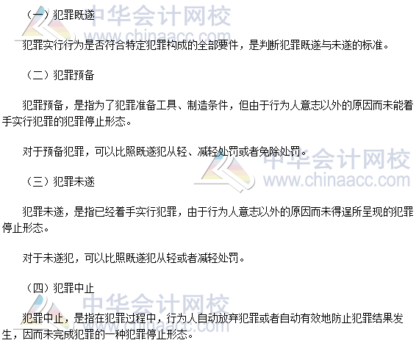


2016税务师《涉税服务相关法律》高频考点：罪数
【内容导航】：
1. 实质的一罪
2. 法定的一罪
3. 处断的一罪
【考频分析】
考频：★
复习程度：熟悉本考点。本考点在2010年考过单选题。
【高频考点】罪数
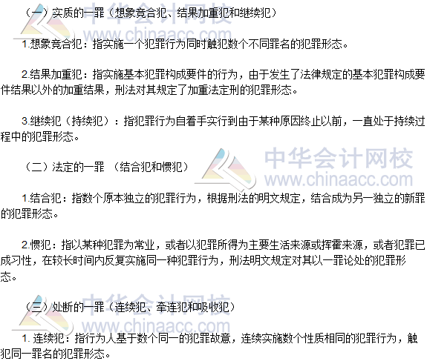
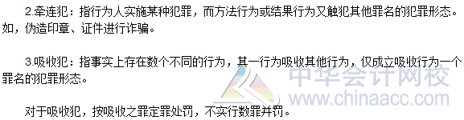
注：全文转载或部分转载本文请注明“来源：中华会计网校”

